موضوع پروژه:

یافتن سخت‌ترین حالت اولیه معمای 8

تاريخ انجام پروژه :

24 دی 1394

نویسنده:

رضا بهشتی فر 911846105

استاد :

دکتر موسی‌زاده

هوش مصنوعی

* هدف:

یافتن سخت‌ترین حالت اولیه معمای 8 برای یک حالت هدف مفروض.

* مقدمه:

با توجه به این که فضای حالات معمای 8 دارای 9! حالت متمایز است که با شروع از یک حالت اولیه می‌توان به 9!/2 از حالات دسترسی پیدا کرد، ایده این است که از جستجوی اول سطح گرافی (Breadth-first Graph Search) با شروع از حالت هدف، استفاده کنیم.

|  |  |  |
| --- | --- | --- |
| **3** | **2** | **1** |
| **6** | 5 | 4 |
|  | 8 | 7 |

حالت هدف استاندارد

فرض می‌کنیم گره اولیه (که همان گره هدف مورد نظر است) دارای هزینه یا عمق صفر است. می‌دانیم که فاکتور انشعاب حداکثر 4 است، زیرا برای هر حالت حداکثر 4 عمل قابل تعریف است:

1. لغزش مکان خالی به بالا
2. لغزش مکان خالی به پایین
3. لغزش مکان خالی به چپ
4. لغزش مکان خالی به راست

برای هر کدام از این حالات هزینه را برابر یک در نظر می‌گیریم.

در این صورت هزینه تمامی اعمال با هم برابر است و الگوریتم اول سطح دارای شرط بهینگی می‌باشد و در واقع در هر مرحله گره‌ای را برای گسترش انتخاب می‌کند که در کمترین عمق قرار گرفته باشد. این روند آنقدر ادامه می‌یابد تا frontier خالی شود و گره‌ای برای گسترش وجود نداشته باشد. در این صورت می‌توان اثبات کرد که آخرین گره گسترش یافته، دارای حداکثر هزینه یا عمق از گره اولیه (که همان گره هدف مورد نظر است) می‌باشد و بدین صورت سخت‌ترین معمای 8 به ازای آن گره هدف بدست می‌آید.

البته برنامه نوشته شده برای این منظور بسیار کلی است، بگونه‌ای که می‌تواند برای تولید تصادفی مسئله معمای 8 با عمق مورد نظر بکار رود. مثلا با قرار دادن Maximum Depth=27 معمای زیر برای حالت هدف استاندارد بدست می‌آید:

|  |  |  |
| --- | --- | --- |
| **7** |  | **8** |
| **6** | 4 | 5 |
| **2** | 3 | 1 |

برای حل این معما حداقل 27 حرکت باید انجام شود.

با قرار دادن Maximum Depth=50 معمای مطلوب بدست نمی‌آید، چون سخت‌ترین معمای 8 برای حالت هدف استاندارد در عمق 31 قرار دارد و بصورت زیر است:

|  |  |  |
| --- | --- | --- |
| **7** | **6** | **8** |
| **4** | 5 | 2 |
| **1** |  | 3 |

سخت‌ترین معمای 8 برای حالت هدف استاندارد

* برنامه:

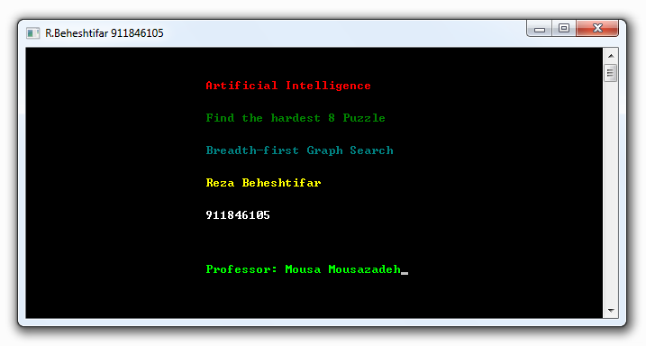

در ضمیمه این گزارش، نتایج مربوط به اجرای برنامه به ازای Maximum Depth=27 و Maximum Depth=50 قرار دارد، که در اجرای دوم سخت‌ترین مسئله معمای 8 برای حالت هدف استاندارد بدست آمده است.

توجه کنید که در برنامه دوم تعداد گره‌های موجود در frontier برابر صفر و تعداد گره‌های موجود در explored set برابر 181440 است و داریم:

9! / 2 = 362880 / 2 = 181440

پس می‌توان نتیجه گرفت که به ازای هر حالت اولیه، فقط نصف فضای حالات قابل دسترسی است و همچنین سخت‌ترین معمای 8 برای هر حالت هدفی، دارای عمق 31 است و هر معمای دیگری حداکثر با 30 حرکت قابل حل است.

ضمیمه‌1) اجرای برنامه با Maximum Depth=27:

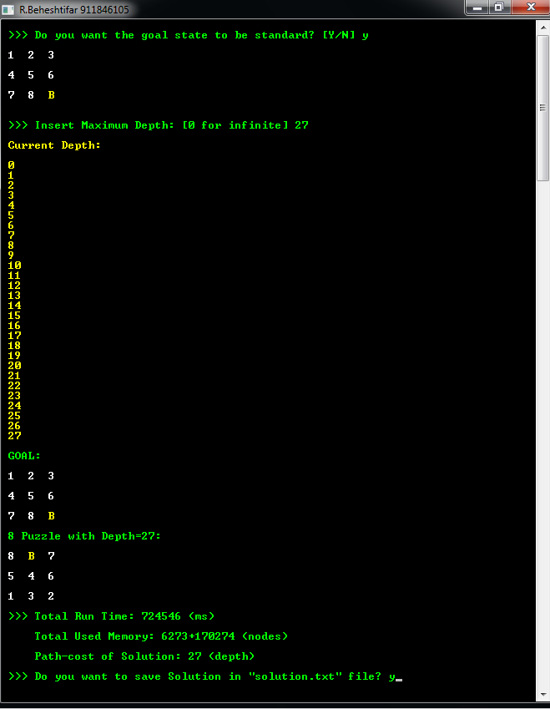

ضمیمه‌2) اجرای برنامه با Maximum Depth=50:

